姓名：姜彦 班级：2019211315 学号：2019211608

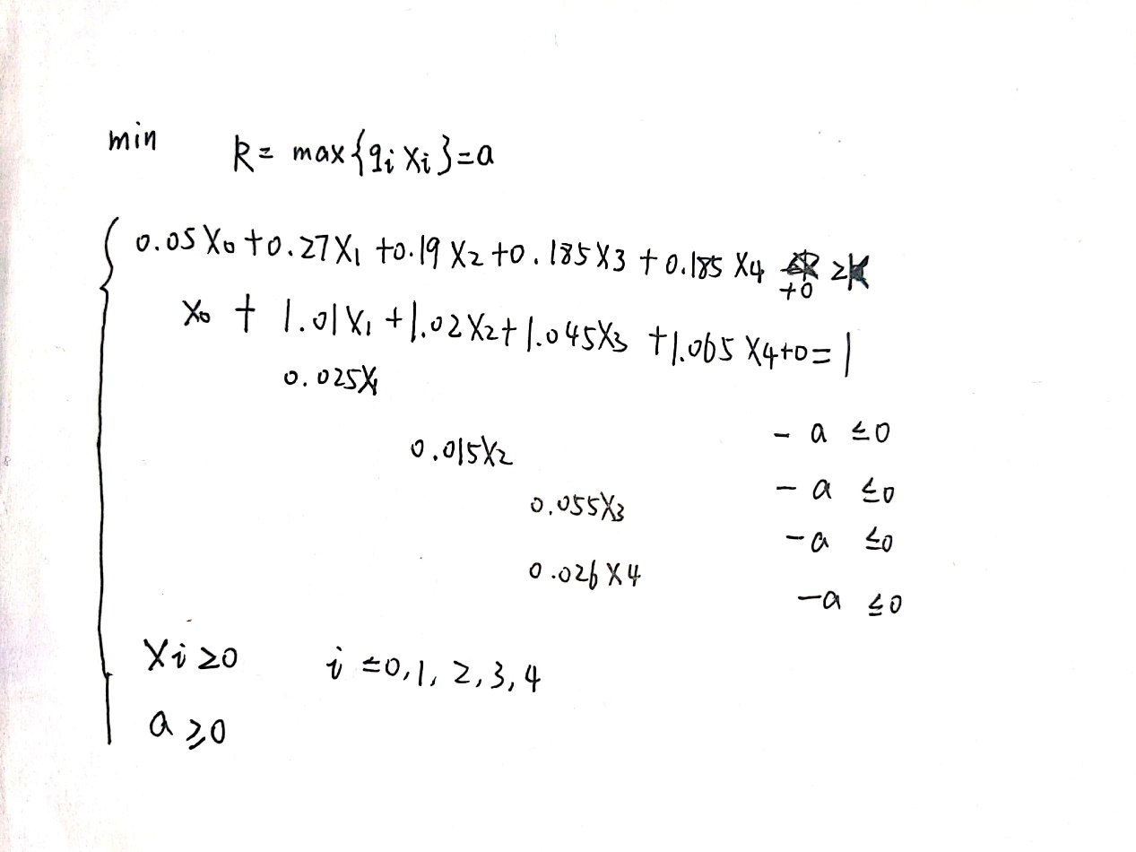

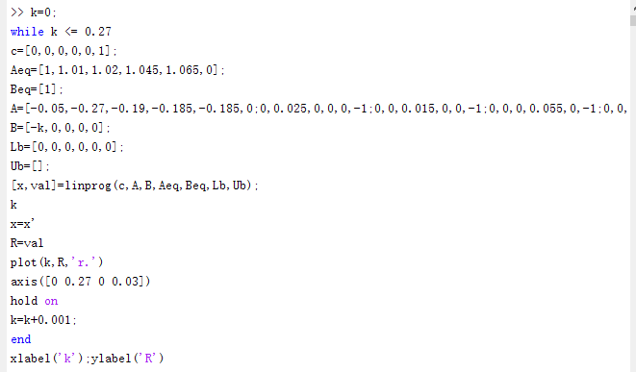

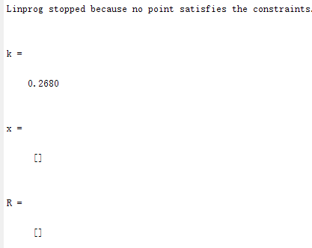

可见当k>=0.2680时，无解

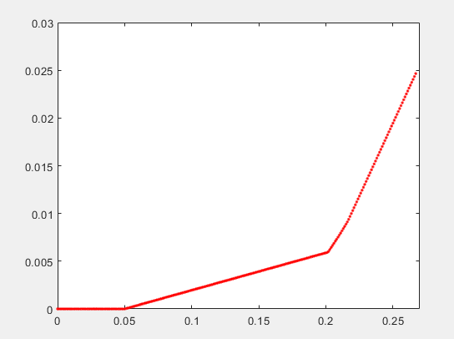

当k=0.2时，模型最为合适R的值最小，因为k<0.2时随k的增加R增加较为缓慢，k>0.2时随k的增加R增加较为迅速，所以k=0.2时R还处于比较小的水平。